Задача К3

Плоский механизм состоит из стержней 1, 2, 3, 4 и ползуна В или Е (рис. К3.0-К3.7) или из стержней 1, 2, 3 и ползунов В и Е (рис. К3.8, К3.9), соединенных друг с другом и с неподвижными опорами O₁, О₂ шарнирами; точка D находится в середине стержня АВ. Длины стержней равны соответственно l₁ = 0,4 м, l₂ = 1,2 м, l₃ = 1,4 м, l₄ = 0,6 м. Положение механизма определяется углами α, β, γ, ϕ, θ. Значения этих углов и других заданных величин указаны в табл. К3а (для рис. К3.0-К3.4) или в табл. К3б (для рис. К3.5-К3.9); при этом в табл. К3а заданные ω₁ или ω₄ - величины постоянные.
Определить величины, указанные в таблицах в столбце «Найти».
Дуговые стрелки на рисунках показывают, как при построении чертежа механизма должны откладываться соответствующие углы: по ходу или против хода часовой стрелки (например, угол γ на рис. К3.8 следует отложить от DB по ходу часовой стрелки, а на рис. К3.9 - против хода часовой стрелки и т.д.).
Построение чертежа следует начинать со стержня, направление которого определяется углом α; ползун с направляющими для большей наглядности изобразить так, как в примере К3 (см. рис. К3б, стр. 46).
Заданные угловую скорость и угловое ускорение считать направленными против часовой стрелки, а заданные скорость и ускорение - от точки В к b (на рис. К3.5-К3.9).

Указания. Задача К3 составлена на исследование плоскопараллельного движения твердого тела. При её решении для определения скоростей точек механизма и угловых скоростей его звеньев следует воспользоваться теоремой о проекциях скоростей двух точек тела и понятием о мгновенном центре скоростей, применяя эту теорему (или это понятие) к каждому звену механизма в отдельности.
При определении ускорений точек механизма исходить из векторного равенства = + + , где А - точка, ускорение которой или задано, или непосредственно определяется по условиям задачи (если точка А движется по дуге окружности, то = + ); В - точка, ускорение которой нужно определить (о случае, когда точка В тоже движется по дуге окружности, см. примечание в конце рассмотренного примера решения задачи К3, стр. 49, 50).

Варианты задачи К3

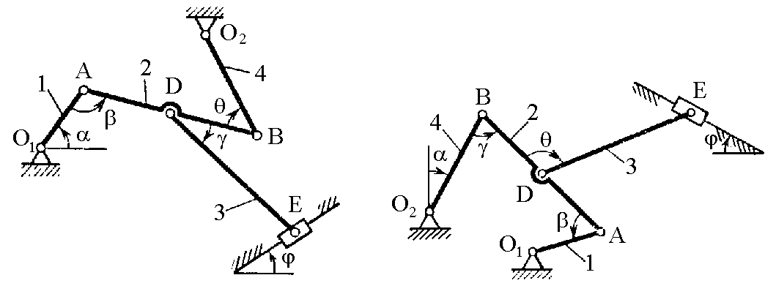

Рис. К3.0 Рис. К3.1

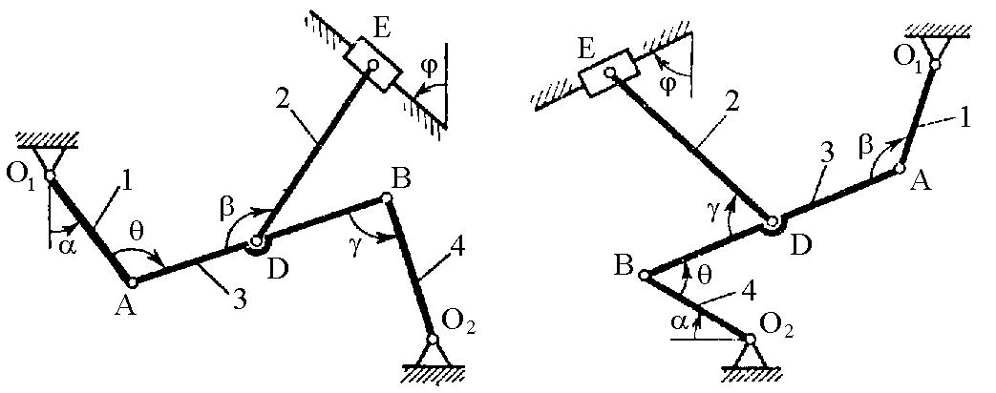

Рис. К3.2 Рис. К3.3

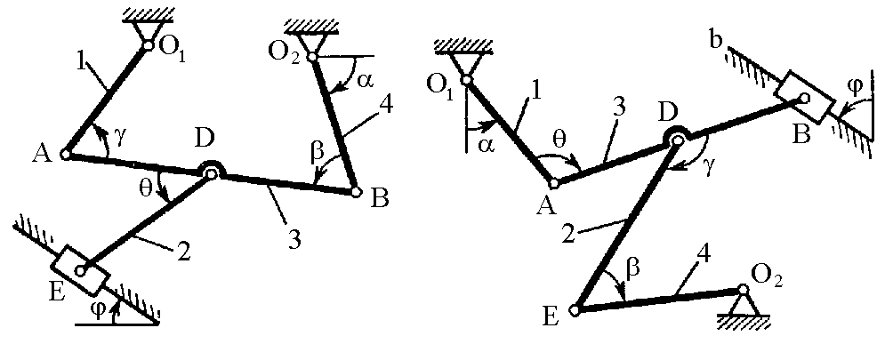

Рис. К3.4 Рис. К3.5

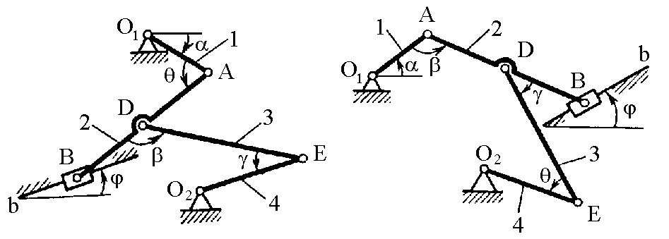

Рис. К3.6 Рис. К3.7

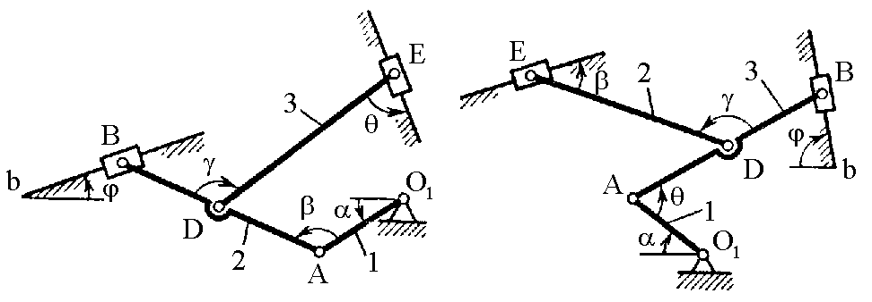

Рис. К3.8 Рис. К3.9

Таблица К3а (к рис. К3.0-К3.4)

Номер условия | Углы, град |  |  |  |  | Дано |  | Найти
Номер условия | α | β | γ | ϕ | θ | ω₁, 1/c | ω₄, 1/c | V  точек | ω  звена | а  точки | ε  звена
0 | 0 | 60 | 30 | 0 | 120 | 6 | – | В, Е | DE | B | AB
1 | 90 | 120 | 150 | 0 | 30 | – | 4 | A, E | AB | A | AB
2 | 30 | 60 | 30 | 0 | 120 | 5 | – | B, E | AB | B | AB
3 | 60 | 150 | 150 | 90 | 30 | – | 5 | A, E | DE | A | AB
4 | 30 | 30 | 60 | 0 | 150 | 4 | – | D, E | AB | B | AB
5 | 90 | 120 | 120 | 90 | 60 | – | 6 | A, E | AB | A | AB
6 | 90 | 150 | 120 | 90 | 30 | 3 | – | B, E | DE | B | AB
7 | 0 | 60 | 60 | 0 | 120 | – | 2 | A, E | DE | A | AB
8 | 60 | 150 | 120 | 90 | 30 | 2 | – | D, E | AB | B | AB
9 | 30 | 120 | 150 | 0 | 60 | – | 8 | A, E | DE | A | AB

Таблица К3б (к рис. К3.5-К3.9)

Номер условия | Углы, град |  |  |  |  | Дано |  |  |  | Найти
Номер условия | α | β | γ | ϕ | θ | ω₁, 1/c | ε₁, 1/c² | V_{B}, м/c | а_{B}, м/c² | V  точек | ω  звена | а  точки | ε  звена
0 | 120 | 30 | 30 | 90 | 150 | 2 | 4 | – | – | В, Е | АВ | B | AB
1 | 0 | 60 | 90 | 0 | 120 | – | – | 4 | 6 | A, E | DE | A | AB
2 | 60 | 150 | 30 | 90 | 30 | 3 | 5 | – | – | B, E | AB | B | AB
3 | 0 | 150 | 30 | 0 | 60 | – | – | 6 | 8 | A, E | АВ | A | AB
4 | 30 | 120 | 120 | 0 | 60 | 4 | 6 | – | – | В, E | DE | B | AB
5 | 90 | 120 | 90 | 90 | 60 | – | – | 8 | 10 | D, E | DE | A | AB
6 | 0 | 150 | 90 | 0 | 120 | 5 | 8 | – | – | B, E | DE | B | AB
7 | 30 | 120 | 30 | 0 | 60 | – | – | 2 | 5 | A, E | AB | A | AB
8 | 90 | 120 | 120 | 90 | 150 | 6 | 10 | – | – | B, E | DE | B | AB
9 | 60 | 60 | 60 | 90 | 30 | – | – | 5 | 4 | D, E | AB | A | AB

Пример решения задачи К3

Механизм (рис. К3а) состоит из стержней 1, 2, 3, 4 и ползуна В, соединенных друг с другом и с неподвижными опорами O₁ и О₂ шарнирами.
Дано: α = 60°, β = 150°, γ = 90°, ϕ = 30°, θ = 30°, AD = DB, l₁ = 0,4 м, l₂ = 1,2 м, l₃ = 1,4 м, ω₁ = 2 c^{–1}, ε₁ = 7 с^{–2} (направления ω₁ и ε₁ - против хода часовой стрелки).
Определить V_{B}, V_{E}, ω₂, a_{B}, ε₃.
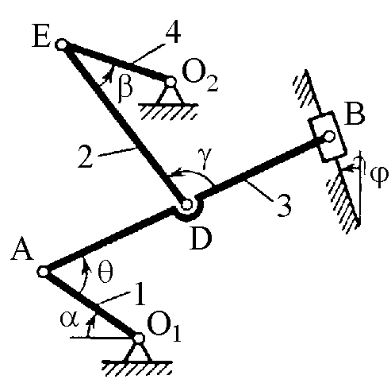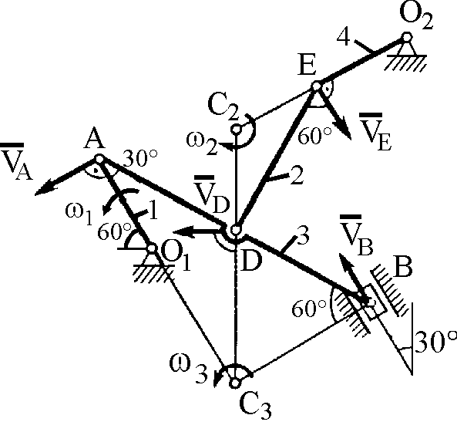

Рис. К3а Рис. К3б

Решение. 1. Строим положение механизма в соответствии с заданными углами (рис. К3б; на этом рисунке изображаем все векторы скоростей).
2. Определяем V_{B}. Точка В принадлежит стержню АВ. Чтобы найти V_{B}, надо знать скорость какой-нибудь другой точки этого стержня и направление . По данным задачи, учитывая направление ω₁, можем определить ; численно
V_{A} = ω₁l₁ = 0,8 м/с; ⊥ О₁А. (1)

Направление найдем, учитывая, что точка В принадлежит одновременно ползуну, движущемуся вдоль направляющих поступательно. Теперь, зная и направление , используем теорему о проекциях скоростей двух точек тела (стержня АВ) на прямую, соединяющую эти точки (прямая АВ). Сначала по этой теореме устанавливаем, в какую сторону направлен вектор (проекции скоростей должны иметь одинаковые знаки). Затем, вычисляя эти проекции, находим:

V_{В} ⋅ cos 30° = V_{A} ⋅ cos 60° и V_{В} = 0,46 м/с. (2)

3. Рассчитываем . Точка Е принадлежит стержню DE. Следовательно, по аналогии с предыдущим, чтобы определить , надо сначала найти скорость точки D, принадлежащей одновременно стержню АВ. Для этого, зная и , строим мгновенный центр скоростей (МЦС) стержня АВ; это точка С₃, лежащая на пересечении перпендикуляров к и , восставленных из точек А и В (к перпендикулярен стержень 1). По направлению вектора определяем направление поворота стержня АВ вокруг МЦС С₃. Вектор перпендикулярен к отрезку С₃D, соединяющему точки С₃ и D, и направлен в сторону поворота. Величину V_{D} найдем из пропорции

(3)

Чтобы вычислить С₃D и С₃B, заметим, что ΔAС₃В - прямоугольный, так как острые углы в нем равны 30° и 60°, и что С₃В = AB ⋅ sin 30° = 0,5 ⋅ AB = ВD. Тогда ΔВС₃D является равносторонним и С₃B = С₃D. В результате равенство (3) дает:

V_{D} = V_{B} = 0,46 м/с; ⊥ C₃D. (4)

Так как точка Е принадлежит одновременно стержню O₂E, вращающемуся вокруг O₂, то ⊥ O₂E, тогда, проведя из точек Е и D перпендикуляры к скоростям и , построим МЦС С₂ стержня DE. По направлению вектора определяем направление поворота стержня DE вокруг центра С₂. Вектор направлен в сторону поворота этого стержня. Из рис. К3б (см. стр. 46) видно, что ∠C₂ED = ∠C₂DE = 30°, откуда C₂E = C₂D. Составив теперь пропорцию, найдем:
V_{E} = V_{D} = 0,46 м/с. (5)

4. Определяем ω₂. Так как МЦС стержня 2 известен (точка С₂) и С₂D = l₂/(2 ⋅ cos 30°) = 0,69 м, то
c^{–1}. (6)

5. Определяем (рис. К3в, на котором изображены все векторы ускорений). Точка В принадлежит стержню АВ. Чтобы найти , надо знать ускорение какой-нибудь другой точки стержня АВ и траекторию точки В.
По данным задачи можем определить = + , где численно

$а_{А}^{τ}$ = ε₁ ⋅ l₁ = 2,8 м/с²; (7)
$а_{А}^{n}$ = $ω_{1}^{2}$⋅ l₁ = 1,6 м/с².

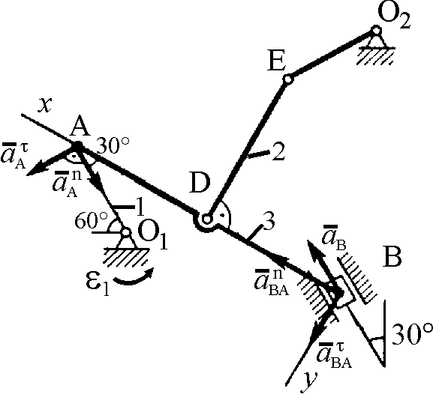

Рис. К3в

Вектор направлен вдоль AO₁, а - перпендикулярно к AO₁; изображаем эти векторы на чертеже (рис. К3в). Так как точка В одновременно принадлежит ползуну, то вектор параллелен направляющим ползуна. Изображаем вектор на чертеже, полагая, что он направлен в ту же сторону, что и .
Для определения ${\bar{a}}_{B}$ воспользуемся равенством:

= + + +. (8)

Изображаем на чертеже векторы ${\bar{а}}_{\text{BА}}^{n}$ (вдоль ВА от В к А) и (в любую сторону перпендикулярно к ВА); численно = ω₃² ⋅ l₃. Находим ω₃ с помощью МЦС C₃ стержня 3.

c^{–1} и = 0,61 м/с² (9)

Таким образом, у величин, входящих в равенство (8), неизвестны только числовые значения а_{В} и $а_{\text{BА}}^{τ}$; их можно найти, спроектировав обе части равенства (8) на какие-нибудь две взаимно перпендикулярные оси.
Чтобы определить а_{В}, спроектируем обе части равенства (8) на направление ВА (ось х), перпендикулярное к неизвестному вектору . Тогда получим

а_{В}⋅ сos 30° = ⋅ cos 60° – ⋅ cos 30° + . (10)

Подставив в равенство (10) числовые значения всех величин из равенств (7) и (9), найдем, что
а_{В} = 0,72 м/с². (11)

Так как получилось a_{B} > 0, то, следовательно, вектор направлен, как показано на рис. К3в (см. стр. 48).
6. Находим ε₃. Чтобы найти ε₃, сначала вычислим . Для этого обе части равенства (8) спроектируем на направление, перпендикулярное АВ (ось у). Тогда получим
– а_{В}⋅ sin 30° = $а_{А}^{τ}$⋅ sin 60° + $а_{А}^{n}$⋅ sin 30° + . (12)

Подставив в равенство (12) числовые значения всех величин из равенств (11) и (7), найдем, что = – 3,58 м/с². Знак указывает, что направление ${\bar{а}}_{\text{ВА}}^{τ}$ противоположно представленному на рис. К3в (см. стр. 48). Теперь из равенства = ε₃ ⋅ l₃ получим c^{–2}.
Ответ: V_{B} = 0,46 м/с; V_{E} = 0,46 м/с; ω₂ = 0,67 с¹; а_{B} = 0,72 м/с²; ε₃ ₌ = 2,56 с^{–2}.

Примечание 1. Если точка B, ускорение которой определяется, движется не прямолинейно (например, как на рис. К3.0-К3.4, где В движется по окружности радиуса О₂В), то направление заранее неизвестно. В этом случае также следует представить двумя составляющими ( = = + ) и исходное уравнение (8) примет вид:

+ = + + + . (13)

При этом вектор ${\bar{а}}_{В}^{n}$ (см. например, рис. К3.0, стр. 43) будет направлен вдоль BO₂, а вектор – перпендикулярно ВО₂ в любую сторону. Числовые значения , и определяются так же, как в рассмотренном примере (для рис. К3.0) (в частности, по условиям задачи может быть = 0 или = 0, если точка А движется прямолинейно).
Значение $а_{В}^{n}$ вычисляется по формуле: = /ρ = /l, где l - радиус окружности О₂В, а определяется так же, как скорость любой другой точки механизма. После этого в равенстве (13) остаются неизвестными только значения и , и они, как и в рассмотренном примере (для рис. К3.0), находятся проецированием обеих частей равенства (13) на две взаимно перпендикулярные оси. Найдя , можем вычислить искомое ускорение . Величина служит для нахождения ε_{АВ} (как в рассмотренном примере, рис. К3.0).

Примечание 2. Если требуется определить ускорение точки D звена АВ (рис. К3г), то следует воспользоваться векторным равенством:

= + + + .

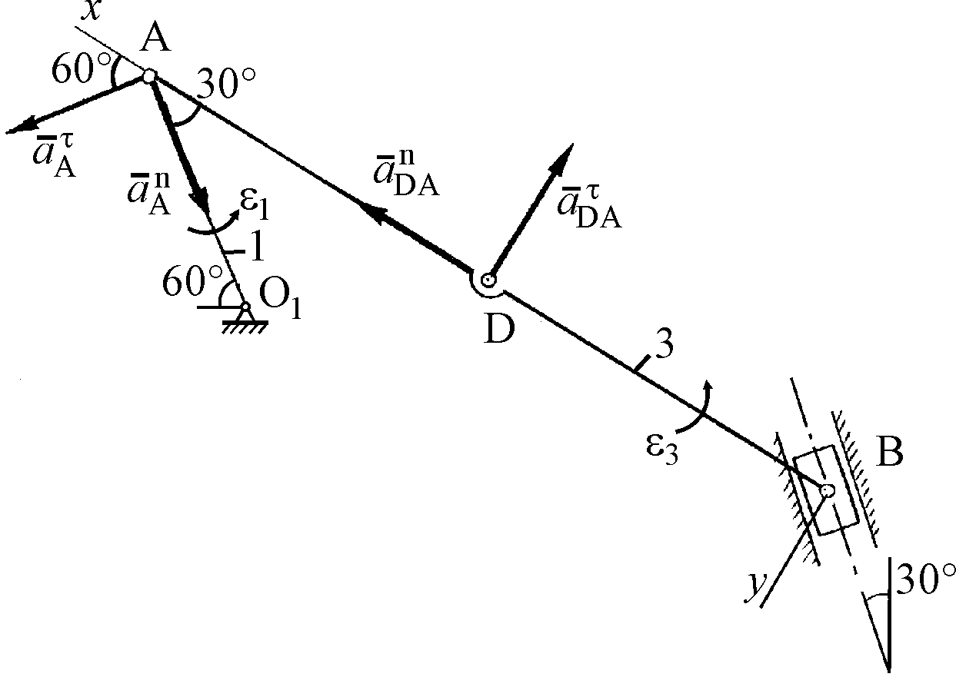
Рис. К3г

Ускорение точки D найдем по его проекциям на координатные оси, спроецировав приведенное выше векторное равенство на эти оси.

$а_{Dx}$ = $а_{A}^{τ}$⋅ cos 60° – $а_{A}^{n}$⋅ cos 30° + $а_{\text{DA}}^{n}$,
$а_{Dy}$ = $а_{A}^{τ}$⋅ sin 60° + $а_{A}^{n}$⋅ sin 30° + $а_{\text{DA}}^{τ}$,

где $а_{\text{DA}}^{n}$ = ω₃²⋅AD, $а_{\text{DA}}^{τ}$ = ε₃⋅AD.

Вектор направлен от точки D к точке А, а вектор перпендикулярен к DА.

